Recaudación mensual – Junio 2009

El total recaudado en junio de 2009 ascendió a $ 28.698 millones, en tanto que los Recursos Tributarios que recauda la AFIP (aquellos destinados al Sector Público) alcanzaron $ 26.753 millones, con un crecimiento interanual de 13,3%.

+13,3%

El crecimiento interanual de la recaudación obedece al desempeño del IVA Impositivo, sostenido por el consumo interno, los ingresos de Seguridad Social y Derechos de Exportación. Incidió negativamente la recaudación del IVA aduanero que presentó una variación interanual negativa de 15,9% debido a las menores importaciones.

Recaudación Recursos Tributarios

Junio de 2009

Evolución de los principales recursos

Impuesto al Valor Agregado

Los ingresos del IVA Neto alcanzaron en el mes $ 7.247 millones con una variación interanual de 9,3%. El IVA Impositivo creció 25,6% debido al aumento del consumo, en tanto que el IVA Aduanero cayó 15,9% como consecuencia de menores importaciones.

Impuesto a las Ganancias

La recaudación de este impuesto alcanzó $ 6.275 millones con una variación interanual negativa de 5,9%. Esta disminución obedece a que en junio de 2008 una empresa de envergadura efectuó un pago extemporáneo, al incremento de las deducciones personales (vigente a partir del mes de octubre de 2008) y a la eliminación de las reducciones (tablita de Machinea) que incidieron en los ingresos por retenciones sobre sueldos y anticipos de Personas Físicas.

Impuesto a las Cuentas Corrientes

Los ingresos del impuesto alcanzaron $ 1.708 millones, con una variación interanual de 11,8%, producto del incremento de las transacciones bancarias gravadas. Incidió negativamente un día hábil menos de recaudación incluido en el vencimiento, ya que el promedio de recaudación diaria presentó un incremento interanual de 17,7%.

Impuesto a los Combustibles Líquidos y G.N.C.

La recaudación del impuesto a los Combustibles-Naftas alcanzó $ 345 millones con una variación de 24,5%, los ingresos de Combustibles-Otros fueron de $ 207 millones presentando una variación interanual negativa de 24,5%, los ingresos de Otros sobre Combustibles fueron de $ 319 millones y variaron interanualmente 8,2%.

Impuesto sobre los Bienes Personales

La recaudación de este impuesto aumentó 23,3%. Este aumento responde a los mayores ingresos correspondientes al primer anticipo, producto del incremento del impuesto determinado del período fiscal 2008, y al ingreso de la segunda cuota por la retención que realizan las empresas a sus socios por sus tenencias de acciones y participaciones societarias.

Derechos de Exportación

Los ingresos por Derechos de Exportación alcanzaron $ 3.126 millones, con una variación interanual de 36,0%. Los principales incrementos se registraron en harina de tortas de soja y aceites vegetales. Incidió además positivamente el aumento del tipo de cambio.

Derechos de Importación y otros

La recaudación de Derechos de Importación y otros alcanzó $ 627 millones, con una disminución interanual de 12,1%, producto de menores importaciones.

Seguridad Social - Recursos Presupuestarios

Los recursos presupuestarios, que contienen los conceptos que son derivados exclusivamente a Organismos del Estado alcanzaron $ 5.778 millones con un crecimiento interanual de 48,2%, debido en parte al aumento de la remuneración.

Seguridad Social - Total de recursos

El total recaudado por AFIP ($ 7.589 millones), que incluye los recursos presupuestarios, ingresos por Obras Sociales ($1.185 millones) y ART ($ 439 millones) creció interanualmente 23,1%. Los recursos presupuestarios representaron el 76% del total ingresado.

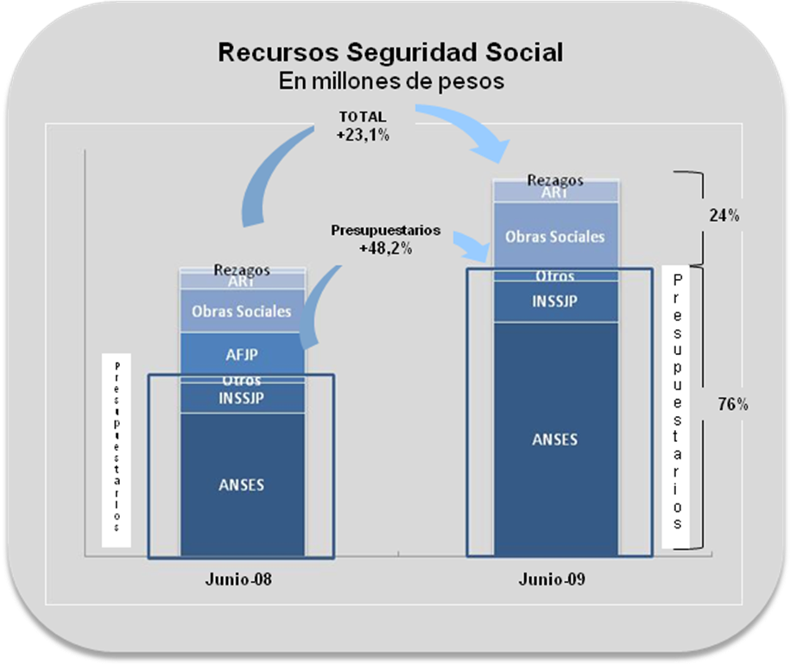

Comparativo de la recaudación

Recaudación por unidad de gestión

